公共管理学院开展宿舍消防安全检查工作

（通讯员 丁冉）为进一步加强学生宿舍安全管理，提高学生消防安全意识，12月12日下午，学院辅导员罗媛媛老师带领院研会的部分同学对全体研究生宿舍开展消防安全隐患大排查大整治工作。

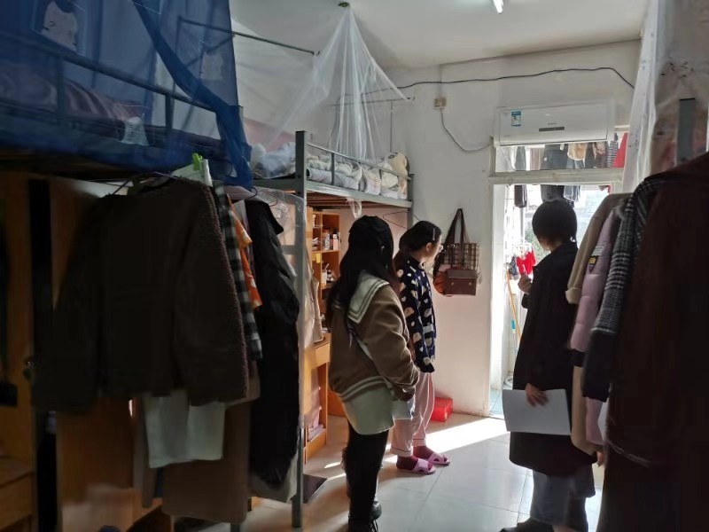

本次检查的重点是对研究生宿舍的用电情况、违禁物品、消防安全设施等进行逐一排查。检查发现，学生宿舍整体符合要求，用电情况良好，并未发现违禁物品，但仍有部分宿舍存在用电安全隐患，主要包括以下几种情况：床头放置插线板，充电线凌乱，手机充电器用完未及时拔下；设置过多插头以及过长的电源线；门口电线老化，外部保护皮破裂导致内部线路外露；墙面的网线接口脱落，未有效固定；物品较多，堆放杂乱，存放大量纸箱等易燃物品。检查人员对违反消防安全规定的学生宿舍进行指导并督促立刻整改。

此次研究生宿舍消防安全检查工作，及时发现并排除隐藏的用电安全隐患，保证学生的人身和财产安全，同时进一步普及了宿舍安全用电知识，提高学生安全防范意识，促进平安和谐校园建设。